Tema 2. Apartado 2.1.
"Inserción de imágenes y elementos multimedia"
Cree un documento web donde establezca una tabla sin borde que contendrá dos títulos h1 como cabecera en donde deberá escribir Google y Wikipedia. A continuación, descargará dos imágenes de los logos de Google y Wikipedia que deberá enlazar a sus respectivas webs. Por último, deberá fusionar dos celdas de la última fila donde escribirá “Pulse sobre la imagen”. Requisitos:
- Los textos deberán estar centrados.
- Las imágenes deberán medir 250px X 250px.
- Para los títulos de arriba se usarán h1 y para la frase de abajo h2.
- Al pulsar sobre el logo deberá ser redirigido a la web pertinente.
La web deberá quedar tal que así:
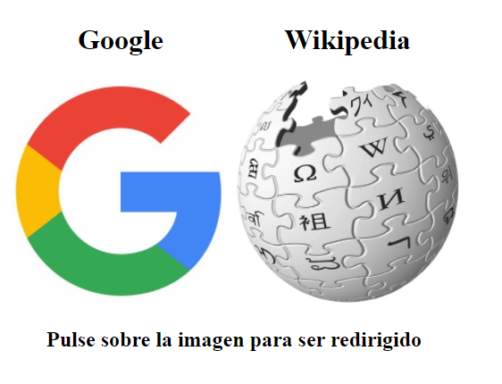

Actividad asociada al CE1.5:
Citar las etiquetas y atributos que se necesitan para insertar imágenes y elementos multimedia, así como para crear mapas de imágenes en función de las especificaciones recibidas.
Duración: 10’.
Criterios de corrección: la valoración máxima de esta actividad es de 10 puntos repartidos entre los siguientes criterios:
1. Estructurar la información aportada con orden jerárquico y sentido. (2 puntos)
2. Dar respuesta coherente y justificada a lo requerido. (4 puntos)
3. Grado de profundidad de la exposición. (3 puntos)
4. Cumplimiento de entrega plazos establecidos (1 punto)

Actividad asociada al CE1.5:
Para crear los mapas de imágenes en HTML, se utilizan las etiqueta <map> y <area>.
<img src="imagen.png" usemap="#mapaDeImagen" alt="Mapa">
<map name="mapaDeImagen">
<area alt="Descripción del area" title="Título" href="enlace" shape="rect" coords="0,0,66,66">
</map>
El attributo de <map> es:
name Nombre del mapa de imagen. En la imagen usemap="#name".
Los attributos de <area> son:
href URL destino.
shape Forma: rectangular (rect), circular (circle) y poligonal (poly).
title Muestra un texto descriptivo cuando se pone el ratón encima.
coords Coordenadas del area.

Para los contenidos multimedia las etiquetas son <audio> y <video>.
<audio>
<source src="audio.ogg" type="audio/ogg">
<source src="audio.mp3" type="audio/mpeg">
<source src="audio.webm" type="audio/webm">
Tu navegador no soporta la etiqueta "audio".
</audio>
Con los siguientes atributos:
src Enlace al archivo de audio.
autoplay Empieza a reproducir solo.
controls Muestra los controles del audio.
loop Repetición en bucle.
preload auto: Descarga el archivo de audio con la página.
Metadata: Descarga metadata del audio. Por ejemplo cuánto dura la pista.
None: No descarga el archivo de audio con la página.

<video poster="vistaPrevia.png">
<source src="movie.ogg" type="video/ogg">
<source src="movie.mp4" type="video/mp4">
<source src="movie.webm" type="video/webm">
Tu navegador no soporta la etiqueta "video".
</video>
Con los siguientes atributos:
src Enlace al archivo de audio.
poster Vista previa del video (mientras se carga).
controls Muestra los controles del audio.
loop Repetición en bucle.
autoplay Empieza a reproducir solo.
preload auto: Descarga el archivo de audio con la página.
Metadata: Descarga metadata del audio. Por ejemplo cuánto dura la pista.
None: No descarga el archivo de audio con la página.

El attributo type de la etiqueta <source> establece el tipo MIME del archivo de audio o vídeo.

También se puede incluir audio y vídeo con las etiquetas <embed> y <object>.
<embed>
Con los siguientes atributos:
src Enlace al archivo.
name Nombre del objeto.
type MIME.
<object>
Con los siguientes atributos:
data Enlace al archivo. Algunos plugins necesitan que se especifique en la etiqueta <param>.
form Asociar un elemento a un formulario.
name Nombre para el elemento.
usemap Mapa interactivo. Contiene el identificador de un elemento <map>.
type MIME.

Para añadir programas en Java se usa la etiqueta <applet> (no soportada en HTML5).
Con los siguientes atributos:
name Nombre del applet.
code Nombre de la clase de Java que contiene el applet o ruta completa (depende de codebase)
codebase Indica la ruta en la que se localiza el applet.
mayscript Accede a funcionalidades de JavaScript.
align Alinear el applet: right, left, middle, top y bottom. Ahora con css.
hspace Espacio horizontal en píxeles entre el applet y el texto que haya a su lado. Ahora con css.
vspace Espacio vertical en píxeles entre el applet y el texto que haya a su lado. Ahora con css.
alt Un texto que se muestra si el usuario desactiva la función de applets.
archive Establece varios archivos para precargar (clases y otros archivos).
object Archivo de recursos.

